Сокова Елена Юрьевна
учитель музыки и искусства
Муниципальное автономное общеобразовательное
учреждение гимназия № 177
г. Екатеринбург
РАЗРАБОТКА И РЕАЛИЗАЦИЯ СТРУКТУРНО-ФУНКЦИОНАЛЬНОЙ МОДЕЛИ РАЗВИТИЯ МУЗЫКАЛЬНЫХ СПОСОБНОСТЕЙ КАЖДОГО УЧЕНИКА ЭЛЕКТРОННО-ДИДАКТИЧЕСКИМИ СРЕДСТВАМИ
В условиях современной жизни мир столкнулся с проблемой снижения уровня культуры общества. В частности, это выражается в повсеместном звучании низкопробной музыки агрессивно воздействующей на подрастающее поколение. Интеллектуальное и духовное развитие личности, прежде всего, зависит от системы образования, и предмет «Музыка» в этом процессе играет особую роль. «Музыка - одно из сильнейших орудий воспитания каждого человека», — писал Д.Д. Шостакович.
Проблема заключается в том, чтобы научить ребенка любить, понимать, эмоционально откликаться на музыку не только на уроке, но и привить музыкальный вкус для дальнейшей жизни.
Развитие музыкального вкуса предполагает формирование осознанного восприятия музыки. Восприятие музыкального материала связано с развитием музыкальных способностей. Соответственно от уровня их развития зависит степень приобщения учащихся к подлинным художественным ценностям. Следовательно, в деятельности учителя музыки развитие музыкальных способностей является одним из приоритетных направлений. Достижение высокого результата в данном направлении зависит от погружения учащихся в мир высокого музыкального искусства посредством использования современных технологий и наполнение урока новым содержанием, способным повысить эффективность и социальную значимость музыкального обучения, с опорой на личные интересы и предпочтения школьников.
В соответствии с рекомендациями ФГОС для решения проблемы предлагается использовать интеграцию содержания музыкально-художественного образования и информационных технологий, что позволяет сформировать у школьников музыкально-художественную картину мира в комфортных, привычных для них условиях. Кроме того, для музыкально-художественного образования и, в частности, на уроках музыки, велика роль наглядности, как зрительной, так и звуковой. Информационные технологии обеспечивают широкие возможности в этом направлении, способствуют активизации деятельности учащихся и значительно повышают эффективность учебного процесса. Но, к сожалению, не всегда внедрение в учебный процесс ИКТ дает положительные результаты. Только целенаправленное, планомерное и умелое использование электронно-дидактических средств обеспечивает в сравнительно короткий срок развитие музыкальных способностей. Отслеживание результатов образовательного процесса, своевременная корректировка материалов, методов в преподавания конкретных тем уроков музыкально-художественного образования является при этом обязательным условием.
Задача учителя, прежде всего, состоит в том, чтобы увидеть уникальность каждой личности и развивать заложенные природой способности.
Для успешного выполнения задач профессиональной деятельности была разработана структурно-функциональная модель развития музыкальных способностей каждого ученика электронно - дидактическими средствами, которая включает организационную подсистему (цель, задачи и принципы), обеспечивающую (комплект электронно-дидактических средств), оценочную (показатели и уровни развития способностей) и корректирующей (анализ результатов и определение путей решения проблем).
На основе программы Е.Д. Критской и Г.П. Сергеевой «Музыка» для 1-8 классов, технологической модели музыкального образования, материалов интернет был составлен комплект электронно-дидактических средств. Комплект содержит материал, отражающий один из возможных вариантов воплощения целей, задач и принципов музыкального воспитания и обучения.
Цель разработки комплекта электронно-дидактических средств – обеспечение условий для развития музыкальных способностей каждого ученика как дидактического единства усвоения системы знаний, для активизации познавательной творческой деятельности учащихся, повышения результативности труда.
Комплект электронно-дидактических средств повышает эффективность обучения и увеличивает темп обучения.
В комплект входят электронные ресурсы, составленные в соответствии с концепцией, содержанием и тематическим построением программы по предмету музыка. Реализация комплекса электронно-дидактических средств в учебный процесс не предполагает полную замену традиционных средств инновационными средствами обучения, а лишь будет являться эффективным их сочетанием.
Предлагаемые электронно-дидактические средства могут использоваться на всех этапах урока: изложение новой темы, закрепление материала на уроке, при проверке пройденного материала, проведения физкультминутки. Также возможно применение комплекта в разных видах деятельности учащихся на уроке музыки: слушание музыки, хоровое пение, движение под музыку, музыкальное творчество, музыкально-теоретическая деятельность, музыкально-историческая деятельность, музыкально ориентированная полихудожественная деятельность.
В комплект входят:
- календарно-тематическое планирование уроков;
- часть подробных конспектов уроков с применением электронно-дидактических средств;
- фонохрестоматии (музыкальные произведения отечественных и зарубежных композиторов для слушания музыки на уроке, сборник дополнительного песенного репертуара и фонограмм);
- нотная хрестоматия (сборник дополнительного к программе песенного репертуара, который в электронном виде можно использовать для демонстрации на экране нот мелодии и текста песни. Репертуар подобран по разнообразной тематике: календарные праздники, песни о Родине и о семье, музыка из кинофильмов);
- компьютерные презентации;
- видеоролики (балеты, оперы, мюзиклы, музыкальные фильмы, выступление музыкантов. Видео о творчестве музыкантов, художников).
- хрестоматия наглядного материала:
1. иллюстрации, произведения изобразительного искусства;
2.рисунки, таблицы, схемы;
3. словарь эмоциональных состояний, словарь жанров музыки, литературы, живописи, словарь средств музыкальной выразительности;
4. портреты композиторов, художников, писателей и поэтов.
В комплекте электронно-дидактических представлен ряд творческих заданий для учащихся, который состоит из кроссвордов, тестов, загадок, викторин.
Внедрение комплекта электронно-дидактических средств в учебный процесс реализовывалось в течение трех лет, что позволило осуществить личностно-ориентированный подход к музыкальному образованию и воспитанию учащихся.
Введение в урок ЭДС способствовало развитию восприятия музыки, индивидуально-оценочных суждений учащихся на уроке музыке, а именно:
- активизировалось восприятие музыкальных произведений через визуальное наблюдение за процессом «разворачивания» музыки во времени (балет, опера, мюзикл, кантата);
- фрагменты мультипликации в игровой форме разъясняли учащимся основные положения учебной темы;
- улучшилось логическое мышление, оригинальность суждений о музыкальном произведении, осознание специфики музыкального языка, эмоциональное состояние учащихся.
- сформировались умения и навыки музыкального самообразования: создание фонотеки, видеотеки, посещение концертов, театров, изучения музыкально-компьютерных программ, сочинение инструментальных и вокальных композиций.
Учащиеся с удовольствием выполняли самостоятельные и творческие работы «Театры города Екатеринбурга», «Музыка и моя семья», «Афиша концерта классической музыки», «Сила музыки» и т.д. Увеличилось количество участников и призеров олимпиад и конкурсных заданий интеллектуально-творческой гимназической игры «Одиссея разума».
Одна из важных задач, которые решает урок музыки в общеобразовательной школе — научить детей петь. Коллективная форма певческого исполнительства обладает огромными возможностями: развитие музыкальных способностей, формирование вокально-хоровых навыков, подготовка подлинных ценителей музыки и воспитание лучших человеческих качеств. Хоровое пение благотворно сказывается и на физическом состоянии учащихся. Пение не только доставляет поющему удовольствие, но также упражняет и развивает его слух, дыхательную систему, а последняя тесно связана с сердечнососудистой системой, следовательно, невольно, занимаясь дыхательной гимнастикой, ребенок укрепляет своё здоровье. Каждый класс - хор, вот идеал, к которому должна быть направлена деятельность учителя музыки.
Компьютер является незаменимым помощником в вокально-хоровой работе. Это использование:
- «минусовых» и «плюсовых» фонограмм,
- видеоряда для лучшего восприятия вокальной музыки,
- видео выступлений профессиональных исполнителей и самих учащихся на концертах и конкурсах;
- нотное изображение мелодии и текста песни.
Кроме этого компьютер позволяет создавать новые аранжировки, создавая неповторимый образ песни для каждого ученика. Результатом вокально-хоровой работы стала – поющая гимназия. Ежегодно более 400-х учащихся учувствуют в традиционных творческих мероприятиях гимназии: фестиваль «Подсолнух», фестиваль военной песни «Салют, Победа», фестиваль бардовской песни «Звонкие струны апреля», рок-фестиваль, календарные концерты.
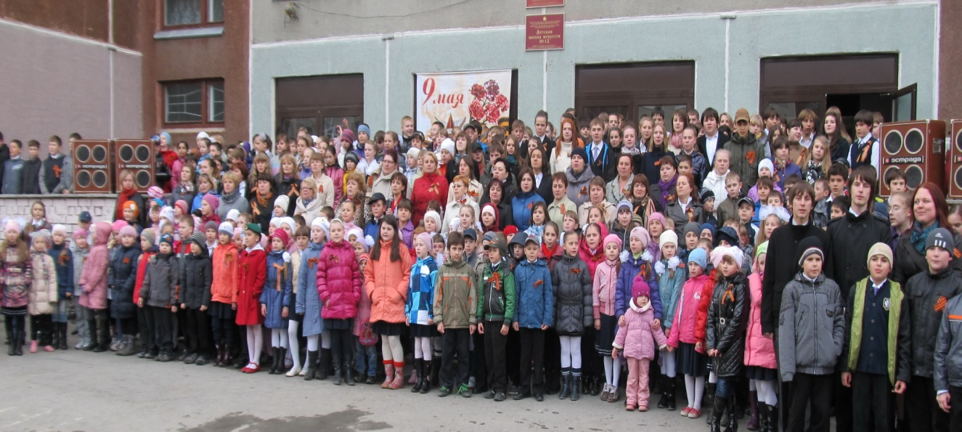
Традиционное выступление учащихся и педагогов
на фестивале военной песни
Особое место в работе с учащимися 4 - 8 классов занимает работа по созданию и защите мультимедийных проектов учащимися. Проект для уроков музыки – это средство активизации познавательной деятельности, развития творческого мышления, навыков общения в коллективе, формирование осознанного отношения к произведениям музыкального искусства. Содержание проектов ориентирует учащихся на постижение в индивидуальной и коллективной деятельности разных тем музыкального искусства: творчество композиторов, музыкальные формы (увертюра, фуга, рондо и т.д.), жанры музыки: опера, рок-опера, балет, мюзикл, стили музыки: бардовская музыка, джаз, рок-н-ролл, рок, диско, французский шансон, поп-музыка, взаимосвязь музыки и других видов искусства: литература, изобразительное искусство, кино, мультипликация, цирк, танец. Итогом работы над проектом является создание мультимедийного продукта и публичная защита на уроке.
Для успешной реализации модели развития музыкальных способностей каждого ученика средствами музыкального образования в условиях гимназии используются здоровьесберегающие технологии. На уроках применяются и чередуются различные виды учебной деятельности: опрос, физкультминутки, музыкально - ритмические движения, слушание, исполнение, рассматривание пособий, просмотр видео сюжетов, слайдов. Использование комплекта электронно-дидактических средств способствует сохранению физического и психологического здоровья детей, активизирует их творческий потенциал, создает атмосферу поиска, радости, удовольствия, развитии детской индивидуальности и удовлетворения индивидуальных потребностей и интересов.
В заключении необходимо отметить, что задача педагога, состоит в том, чтобы в различных видах деятельности, используемых на уроках и во внеурочное время помочь любому ребенку раскрыть свои способности в чём- либо, и потом направить его внимание в ту область деятельности, в которой способности ребенка проявились бы с большей силой. Творчески подходя к развитию различных способностей у детей на уроках музыки и организуя свою деятельность с помощью структурно-функциональной модели развития музыкальных способностей каждого ученика электронно – дидактическими средствами, педагог сможет помочь любому ребенку реализовать себя в будущем как яркую, творчески – одарённую личность
Эффективное развитие музыкальных способностей каждого ученика, т.е.
актуализировать способность учащихся чувствовать, понимать, любить, оценивать явления искусства, наслаждаться ими, создавать в меру своих сил и творческих возможностей музыкально-художественные ценности
Цель
ФУНКЦИЯ ОРГАНИЗУЮЩАЯ

Задачи

1. Выявление художественно-творческих устремлений на основе проблемных, поисковых методов обучения: беседы, игровой импровизации, диалога, наблюдения, сравнения, использования современных педагогических технологий
2. Создание условий, предоставление шанса каждому школьнику для поиска и выявления, индивидуальных для него способов развития музыкальных способностей и общения с музыкой.
3. Творческое развитие его природной музыкальности.

Комплект электронно-дидактических средств

хрестоматия наглядного материала
иллюстрации, произведения изобразительного искусства;
рисунки, таблицы, схемы;
словари,
творческие задания
видеоролики
балеты, оперы, мюзиклы, музыкальные фильмы, выступление музыкантов, о творчестве музыкантов
Фонохресто-
матии
1-7 класс
1музыкальные произведения для слушания музыки.
2.сборник дополнительного песенного репертуара и фонограмм
Нотная хрестоматия сборник дополнитель-ного к программе песенного репертуара для учащихся.
Компью-
терные презента-
ции

ФУНКЦИЯ ОБЕСПЕЧИВАЮЩАЯ

Составляющие музыкального развития учащихся
ФУНКЦИЯ ОЦЕНОЧНАЯ

Пение

Творчество
Индивидуально-оценочные суждения
Восприятие
Осознанное
отношение

сравне-ние анализ
синтез
высказывать свое мнение, размышлять, рассуждать
Создание фонотеки,
Посещение театров, музыкальных концертов, участие в интеллектуальных и творческих конкурсах
Музыкальная импровизация, проектная деятельность
звукообразование;
- певческое дыхание;
- артикуляция;
- слуховые навыки;
- дикция;
- эмоциональная выразительность исполнения.
Показатели

ФУНКЦИЯ
КОРРЕКТИРУЮЩАЯ
Результат – повышение уровня музыкальной культуры учащихся гимназии

Распределение учащихся по уровням развития музыкальных способностей

Критический
Низкий
Средний

Высокий

Пути решения проблем
Анализ результатов диагностики

Рис. 1. Структурно-функциональная модель развития музыкальных способностей каждого ученика электронно - дидактическими средствами

